**泉州七中2019—2020年高一下《含硫化合物的性质及应用》试卷**

**（试卷满分100分，考试时间：90分钟）**

**可能用到的相对原子质量：H—1 C—12 N—14 O—16 Mg—24 Al—27 S—32 Cu—64**

1. **选择题**
2. 下列五种有色溶液与SO2作用，均能褪色，其实质相同的是(　　)

①品红溶液　②酸性KMnO4溶液　③溴水　④滴有酚酞的NaOH溶液

⑤淀粉碘溶液

A．①④ B．①②③ C．②③⑤ D．②③④

1. 检验SO2中是否混有CO2气体，可采用的方法是(　　)

A．通过品红溶液

B．先通过NaOH溶液，再通过澄清石灰水

C．通过澄清石灰水

D．先通过酸性KMnO4溶液，再通过澄清石灰水

1. 下列各组溶液中可以用来鉴别SO、SO、CO和Cl－的最好的一组是(　　)

A．BaCl2溶液和盐酸

B． BaCl2溶液、盐酸、品红溶液

C．BaCl2溶液、AgNO3溶液

D．BaCl2溶液、盐酸、澄清石灰水

1. 能与SO2气体起反应，但无沉淀产生的是(　　)

①溴水　②Ba(OH)2溶液　③石灰水　④Na2CO3溶液　⑤稀H2SO4　⑥H2S 　⑦Na2SO3溶液

A．① B．①④⑤ C．④⑥⑦ D．①④⑦

1. 在含有FeCl3和BaCl2的强酸性溶液中通入足量的SO2有白色沉淀生成。由此得出的结论是(　　)

①白色沉淀是BaSO4　②白色沉淀是BaSO3　③白色沉淀是BaSO3和BaSO4的混合物　④FeCl3被SO2还原为FeCl2

A．①③ B．②④ C．②③ D．①④

1. 下列关于浓硫酸的叙述正确的是(　　)

A．浓硫酸具有吸水性，因而可使蔗糖炭化

B．浓硫酸与铁加热后发生反应，生成的气体可能是混合物

C．浓硫酸是一种干燥剂，能够干燥氨气、氢气等气体

D．浓硫酸在常温下能够使铁、铝等金属钝化，故无化学反应发生

1. 通常情况下能共存且能用浓硫酸干燥的气体组是(　　)

A．SO2、Cl2、H2S B．O2、H2、SO2

C．NH3、H2、Cl2 D．CO、SO3、O2

1. 下列反应浓硫酸只表现氧化性的是(　　)

A．实验室用浓硫酸干燥氯气、氯化氢、二氧化硫等气体

B．将HI与浓硫酸混合，有紫色蒸气产生

C．浓硫酸与氧化亚铁反应，生成硫酸铁

D．用浓硫酸在木制品上“烙”字画

1. 下列说法不正确的是 (　　)

A． 硫酸厂应该建在靠近原料产地的地区

B． 接触法制硫酸的主要步骤是造气、接触氧化和三氧化硫的吸收

C． 常压下二氧化硫转化为三氧化硫转化率高，二氧化硫接触氧化时不采用高压反应条件

D． 工业“三废”的综合利用不仅减少污染，还获得有用的副产品

1. 将一定量的锌放入100 mL 18.4 mol/L浓硫酸中加热，充分反应后锌完全溶解，同时生成气体X 22.4 L(标准状况)。将反应后的溶液稀释至0.8 L，测得溶液*c*(H＋)＝0.1 mol/L，则下列判断错误的是(　B　)

A．气体X为SO2和H2的混合物

B．气体X中SO2与H2的体积相等

C．反应中共转移2 mol电子

D．反应中共消耗Zn 65 g

1. 可以鉴别K2SO4、K2S、K2SO3三种无色溶液的是(　　)

A．BaCl2溶液 B．SO2气体

C．稀硫酸 D．石蕊试液

1. 硫磺在空气中燃烧生成气体甲，甲溶于水得溶液乙，向乙溶液中滴加溴水， 溴水褪色，乙转化为丙。在丙溶液中加入Na2S生成气体丁，把丁通入乙溶液中得到沉淀戊。甲、乙、丙、丁、戊均含有硫元素，则它们分别是(　　)

A．SO3、H2SO4、H2SO3、H2S、S

B．SO2、H2SO3、H2SO4、SO2、SO3

C．SO3、H2SO4、H2SO3、SO2、Na2S2O3

D．SO2、H2SO3、H2SO4、H2S、S

1. 能正确表示下列反应的离子方程式的是(　　)

A．向澄清的石灰水中通入少量SO2气体：Ca2＋＋SO2===CaSO3↓

B．过量SO2气体通入氢氧化钠溶液中：SO2＋OH－===HSO

C．SO2气体通入溴水中：SO2＋Br2＋H2O===2H＋＋2Br－＋SO

D．氢硫酸中通入Cl2：S2－＋Cl2===S↓＋2Cl－

1. 制备Fe3O4纳米颗粒的总反应如下：3Fe2＋＋2S2O＋O2＋4OH－===Fe3O4＋S4O＋ 2H2O。下列说法正确的是(　　)

A．当转移1 mol电子时，消耗56 g S2O

B．在反应中硫元素被氧化，铁元素被还原

C．还原剂是Fe2＋，氧化剂是S2O和O2

D．每生成1 mol Fe3O4，转移3 mol电子

1. 将SO2和X气体分别通入BaCl2未见沉淀产生，若将两者同时通入则产生沉淀，则X**不可能**是(　　)

A．CO2 B．NH3  C．Cl2 D．H2S

16. 下列物质久置在敞口容器中，溶质质量分数减小，同时溶液质量增加的是（ ）

A. 澄清石灰水 B. 浓盐酸 C. 浓硫酸 D. 氯化铁溶液

17. 浓H2SO4在实现下列物质的转化过程中，既表现出氧化性，又表现出酸性的是(　　)

①Cu―→CuSO4　②C―→CO2　③FeO―→Fe2(SO4)3 ④Fe2O3―→Fe2(SO4)3

A. ①② B. ②③ C. ①③ D. ③④

18. 下列关于二氧化硫的叙述中，不正确的是（ ）

A. 是一种无色有毒的气体 B. 能溶于水，与水生成亚硫酸

C. 具有强烈的刺激性气味 D. 水溶液能导电，二氧化硫是电解质

1. **填空题**
2. 某化学兴趣小组为探究铜跟浓硫酸的反应，用如图所示装置进行有关实验。

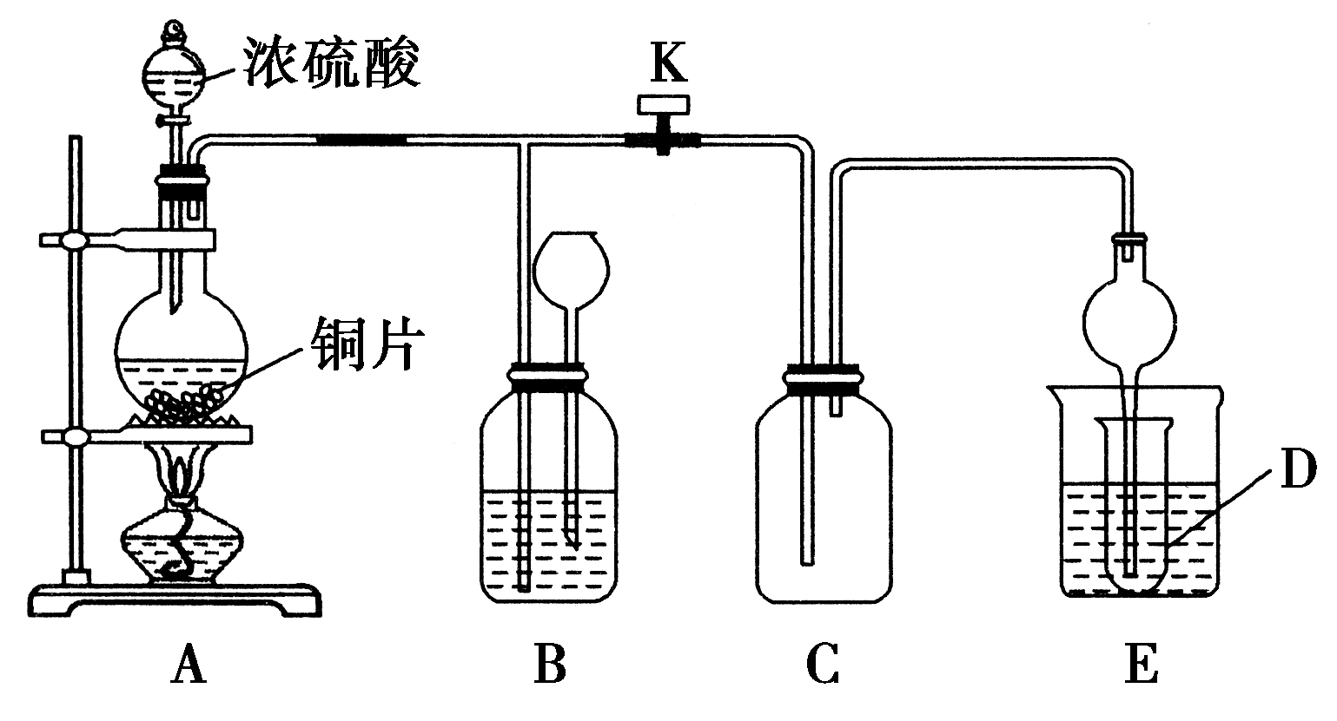

实验中甲同学将*a* g铜片和12 mL 18 mol·L－1的浓硫酸放入圆底烧瓶中加热，直到反应完毕，最后发现烧瓶中还有一定量的H2SO4和Cu剩余。

请回答下列问题：

(1)写出Cu与浓硫酸反应的化学方程式：

_________________________________________________________________。

(2)装置E中试管D内盛品红溶液，当C中气体收集满后，D中有可能观察到的现象是________________。实验装置E中D有可能造成环境污染，试用最简单的方法加以解决(实验用品自选)________________。装置B的作用是储存多余的气体。当D处有明显现象后，关闭活塞K，移去酒精灯，但由于余热的作用，A处仍有气体产生，此时B中现象是______________________________。B中应放置的液体是________(填字母)。

A．饱和Na2SO3溶液 B．酸性KMnO4溶液

C．浓溴水 D．饱和NaHSO3溶液

(3)问题讨论：为什么有一定量的余酸，还是未能使Cu完全溶解，你认为原因是________________________。足量下列药品能够用来证明反应结束后的烧瓶中的确有余酸的是______(填字母)。

A．Fe B．BaCl2溶液

C．Ag D．Na2CO3溶液

(4)实验中甲同学向A中反应后溶液中通入一种气体单质，使铜片全部溶解且仅生成硫酸铜溶液，请问该气体单质是________(填名称)，该反应的化学方程式是____________________________________________。

1. 某学习小组进行浓硫酸对蔗糖的脱水实验，“在200 mL烧杯中放入20 g蔗糖(C12H22O11)，加入适量水，搅拌均匀，然后再加入15 mL质量分数为98%的浓硫酸，迅速搅拌”进行如下探究。为了验证蔗糖与浓硫酸反应生成的气态产物，同学们设计了如下装置：

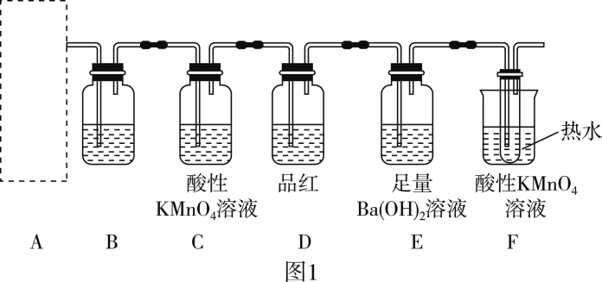

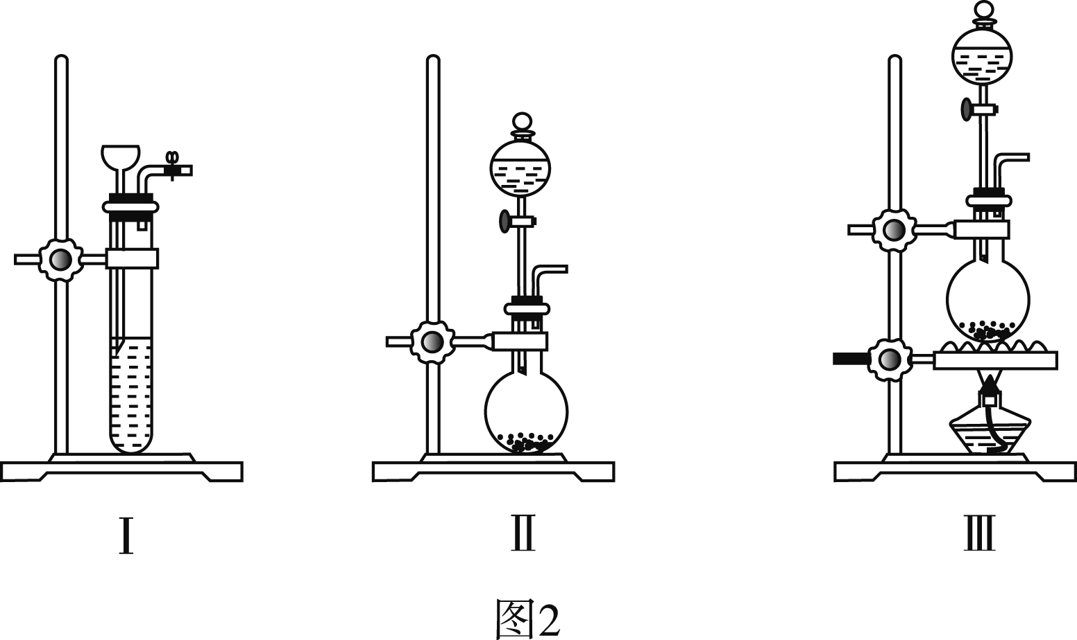

试回答下列问题：

①图1的A中最好选用图2中的装置________(填编号)。

②图1的B装置所装试剂是________________________；D装置中试剂的作用是____________________；E装置中发生的现象是____________________。

③图1的A装置中使蔗糖先变黑的化学反应方程式为________________；后体积膨胀的化学方程式为________________________。

④某学生进行实验时，发现D瓶品红不褪色，E装置中有气体逸出，F装置中酸性高锰酸钾溶液颜色变浅，推测F装置中酸性高锰酸钾溶液颜色变浅的原因____________________________________。

1. A、B是两种常温下有刺激性气味的气体，将A通入品红溶液中，品红溶液变为无色；将B通入品红溶液中，品红溶液也变为无色。将A通入紫色石蕊溶液中，溶液变为红色；将B通入紫色石蕊溶液中，溶液先变红后褪色。将A和B按1∶1的体积比充分混合，通入品红溶液中，品红溶液不褪色，通入紫色石蕊溶液中，溶液只变红不褪色。试回答下列问题：

(1)写出A、B的化学式：A________，B________。

(2)写出A与NaOH溶液反应的化学方程式：

__________________________________或_________________________________。

(3)写出B与NaOH溶液反应的离子方程式：__________________________________。

(4)加热通入A后变为无色的品红溶液，现象是__________________；加热通入B后变为无色的品红溶液，现象是_______________________________________。

1. 如图是以黄铁矿(FeS2)为开始反应物的一系列变化，其中不含硫的反应产物已略去。B为淡黄色固体单质。

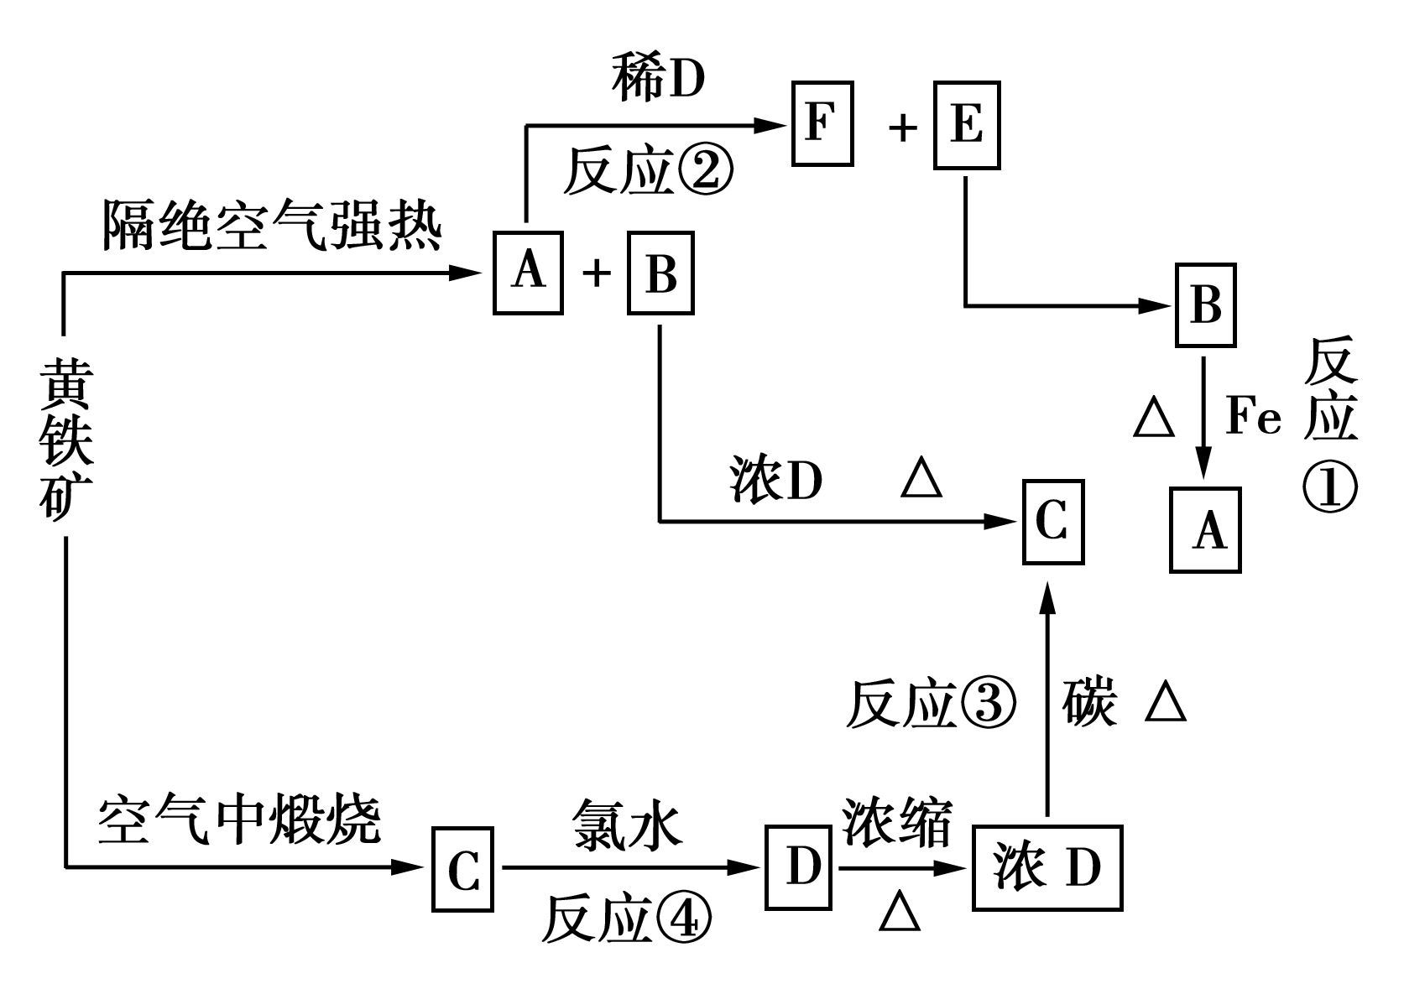

(1)写出各物质的化学式：

A________、B________、C________、D________、E________。

(2)写出化学方程式：

①______________________________________________________________；

②______________________________________________________________；

③______________________________________________________________；

④______________________________________________________________。

1. 已知SO2＋I2＋2H2O===H2SO4＋2HI，某化学兴趣小组选用下列实验装置，测定工业原料气(含SO2、N2、O2)中的SO2的含量。

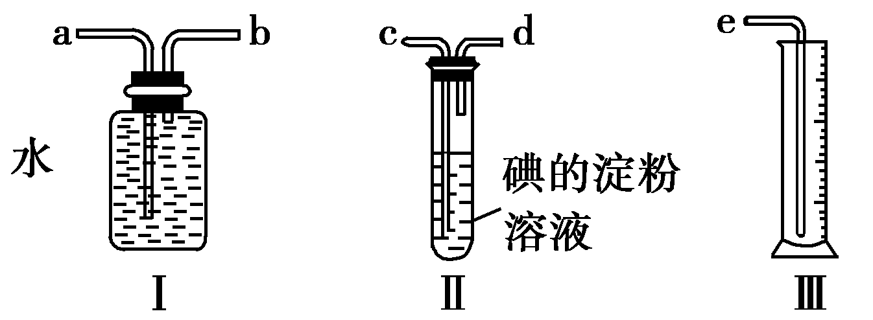

(1)若原料气从左向右流向时，上述装置组装连接的顺序是：原料气→____________(填a、b、c、d、e)。

(2)装置Ⅱ中发生反应的离子方程式为___________________；当装置Ⅱ中出现________现象时，立即停止通气。

(3)若碘溶液的浓度为0.05 mol·L－1、体积为20 mL，收集到的N2与O2的体积为297.6 mL(已折算为标准状况下的体积)，SO2的体积分数为________。

一、选择题

CDBDD BBBAB CDBAA CCD

二、填空题

1. (1)Cu＋2H2SO4(浓) CuSO4＋SO2↑＋2H2O

(2)品红溶液褪色　用浸有氢氧化钠溶液的棉花团塞在试管口　试剂瓶中液面下降，长颈漏斗中液面上升　D

(3)随着硫酸的消耗，浓硫酸的浓度不断减小，稀硫酸与铜不反应　AD

(4)氧气　2Cu＋2H2SO4＋O22CuSO4＋2H2O

2. ①Ⅱ；②品红溶液　检验SO2是否被除尽　溶液出现白色浑浊；

③C12H22O11(蔗糖)12C＋11H2O　2H2SO4(浓)＋CCO2↑＋2SO2↑＋2H2O；④CO气体能还原热的酸性高锰酸钾溶液

3. (1)SO2　Cl2；(2)2NaOH＋SO2===Na2SO3＋H2O NaOH＋SO2===NaHSO3

(3)2OH－＋Cl2===Cl－＋ClO－＋H2O；(4)变为红色　无明显变化

4. (1)FeS　S　SO2　H2SO4　H2S

(2)①Fe＋SfeS；②FeS＋H2SO4===FeSO4＋H2S↑

③C＋2H2SO4(浓)CO2↑＋2SO2↑＋2H2O

④SO2＋Cl2＋2H2O===2HCl＋H2SO4

5. (1)c→d→b→a→e；(2)SO2＋I2＋2H2O===4H＋＋SO＋2I－　蓝色褪去

(3)7%